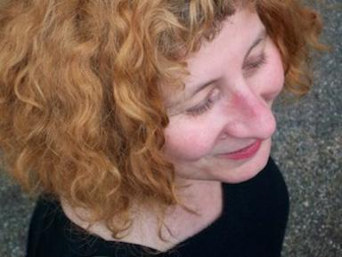 diane watteau

Identifiants chercheurs

- IdHAL : diane-watteau
- IdRef : 055828493

Présentation

Axes de recherche - De la place de l’Intime dans l’art contemporain. Entre mémoire personnelle et mémoire collective, archives et collections, les frontières s’aliènent entre intérieur et extérieur, intime et extime. Une nouvelle réalité du corps dans l’art contemporain ouvre à un corps de substitution et à un sujet excentré entre récit sur l’identité et projection. Le sujet s’inscrit dans une esthétique du flux.

Publications

Ouvrages (1)

Enfermements
Diane Watteau,Sandrine Morsillo,Hervé Baquet
Jannink, 2021
Ouvrages
hal-04303381v1

Chapitre d'ouvrage (1)

Aut vulva aut vulvus
Diane Watteau
Druel, Brogowski, Szykowska. La politique du visage. Fanatisme esthétique et regard éthique, PUR, 2023
Chapitre d'ouvrage
hal-04303408v1

